Отчет
о работе Службы ранней помощи
на базе МДОУ «Детский сад № 42 «Аленький цветочек» г. Георгиевска

С сентября 2022 года на базе муниципального дошкольного образовательного учреждения «Детский сад № 42 «Аленький цветочек» города Георгиевска» была организована служба ранней помощи детям от 1 года до 3 лет с нарушениями в развитии или высоким риском возникновения нарушения развития и их родителями (законными представителями). Была разработана вся необходимая нормативно – правовая база. Основной целью работы было: оказание психолого-педагогической помощи детям на раннем этапе развития, а также консультативная работа с родителями. В процессе работы поэтапно реализовались следующие задачи:
- Выявление и диагностика нарушений в развитии у детей раннего возраста.
- Оказание комплексной помощи ребенку группы риска и ребенку с выявленными отклонениями в развитии.
- Формирование позитивного отношения к ранней помощи, семьям с проблемными детьми.
- Оказание информационно-просветительской, консультативной и психологической помощи семье.
Деятельность Службы ранней помощи организована в помещении, отвечающем требованиям санитарных норм и правил пожарной безопасности. Оснащение и оборудование подбирались с учетом оптимального обеспечения деятельности Службы ранней помощи, а также с учетом возрастных особенностей и потребностей детей с выявленными нарушениями развития или высоким риском возникновения нарушения развития. Специалистами Службы ранней помощи педагогом - психологом, учителем – логопедом, инструктором по физической культуре, музыкальным руководителем разработан годовой план работы (приложение 1), график работы, расписание индивидуальных и подгрупповых занятий.
Педагогом- психологом и учителем – логопедом с детьми проводились индивидуальные занятия (в форме игровых сеансов) с периодичностью 1 раз в неделю.
За период с 5.09.2022 по 23.12.2022 г. было проведено 65 занятий. Содержание индивидуальных занятий предусматривали развитие продуктивного взаимодействия, познавательной деятельности, высших психических функций, понимания речи и речевого подражания, коррекцию речевых нарушений у детей. Наряду с традиционными методами были использованы методы песочной и музыкотерапии (фото в приложении 2).
За отчетный период специалистами инструктором по физической культуре и музыкальным руководителем в подгрупповой форме было проведено 16 занятий, которые способствовали развитию двигательной сферы у детей, формированию положительного эмоционального фона. Все занятия специалисты проводят с обязательным участием родителей (законных представителей). В процессе проведения индивидуальных игровых сеансов проводилось обучение родителей способам коррекционно-развивающего взаимодействия с ребенком.
Для каждого ребенка на основе результатов диагностики были разработаны индивидуальные программы ранней помощи, в процессе реализации которых специалистами осуществлялся контроль за развитием каждого ребенка и при необходимости вносились коррективы в данную программу.
С родителями (законными представителями) детей, посещающих Службу ранней помощи, были проведены следующие мероприятия:
-Анкетирование с целью получения первичной информации о ребёнке;
- Опрос «Изучение организации жизнедеятельности ребёнка в условиях семьи»;

- Круглый стол для родителей (законных представителей) на тему: «Служба ранней помощи: основные цели, задачи, особенности функционирования».
(приложение 3)
- Практикум для родителей (законных представителей): «Дыхательные упражнения для детей с ОВЗ»
- Индивидуальное консультирование родителей для оказания своевременной логопедической и психолог-педагогической помощи.

На сайте ДОУ за отчетный период была размещена следующая информация:
- Консультация для родителей (законных представителей) на сайте ДОУ: Режим дня и его роль в развитии ребенка раннего возраста приложение 4)
- Консультация для родителей (законных представителей) на сайте ДОУ: «Роль музыки в развитии ребенка с ОВЗ». (приложение 5)

ПРИЛОЖЕНИЕ 1
План работы
Службы ранней помощи детям от 1 года до 3 лет с нарушениями в развитии или высоким риском возникновения нарушения развития и их родителями (законными представителями)
на базе МДОУ «Детский сад № 42 «Аленький цветочек» города Георгиевска» на 2022 – 2023 учебный год.
№ | Мероприятие | Срок выполнения | Ответственный
1 | Подготовка нормативно-правовой документации | сентябрь | Зам.заведующего
2 | Подбор контингента детей с нарушениями развития или высоким риском возникновения нарушения развития и их родителей (законных представителей) | сентябрь | Заместитель заведующего
3. | Круглый стол для родителей (законных представителей) на тему: «Служба ранней помощи:основные цели, задачи,особенности функционирования» | сентябрь | Заместитель заведующего Педагог-психолог  Учитель-логопед
4. | Подбор диагностических методик для всестороннего психолого-педагогического обследования детей с нарушениями в развитии или высоким риском возникновения нарушения развития и сбора информации об особенностях семейного воспитания данного контингента детей | сентябрь | Педагог-психолог,  Учитель-логопед
5. | Комплексное психолого-педагогическое обследование детей с нарушениями в развитии или высоким риском возникновения нарушения развития | октябрь, май. | Педагог-психолог,  Учитель-логопед
6. | Сбор информации об особенностях семейного воспитания детей с нарушениями в развитии или высоким риском возникновения нарушения развития | сентябрь - октябрь | Педагог-психолог,  Учитель-логопед
7. | Составление индивидуальных программ ранней помощи | сентябрь - октябрь | Учитель-логопед Педагог-психолог, Инструктор по физической культуре,  Музыкальный руководитель
8. | Индивидуальные консультации родителей(законных представителей) по итогам комплексного психолого-педагогического обследования | октябрь - май | Педагог-психолог,  Учитель-логопед
9. | Консультация для родителей (законных представителей) на сайте ДОУ: Режим дня и его роль в развитии ребенка раннего возраста | октябрь | Педагог-психолог
10. | Практикум для родителей (законных представителей): «Дыхательные упражнения для детей с ОВЗ» | ноябрь | Инструктор по физической культуре
11. | Консультация для родителей (законных представителей) на сайте ДОУ: «Роль музыки в развитии ребенка с ОВЗ» | декабрь | Музыкальный руководитель
12. | Семинар – практикум для родителей (законных представителей) «Неговорящие дети» | январь | Учитель-логопед
13. | Индивидуальные коррекционно-  развивающие занятия | В течении учебного года | Учитель-логопед Педагог-психолог, Инструктор по физической культуре,  Музыкальный руководитель
14. | Консультация для родителей(законных представителей): Роль игры и игрушки в развитии детей раннего возраста. | февраль | Педагог-психолог
15. | Мастер – класс для родителей(законных представителей): «Зарядка вместе с мамой» | март | Инструктор по физической культуре
16. | Мастер – класс для родителей (законных представителей): «Танцуем вместе с мамой» | апрель | Музыкальный руководитель
17. | Консультация для родителей(законных представителей): « Коррекция речевого развития в летний период» | май | Учитель-логопед

ПРИЛОЖЕНИЕ 2
Сеансы песочной терапии
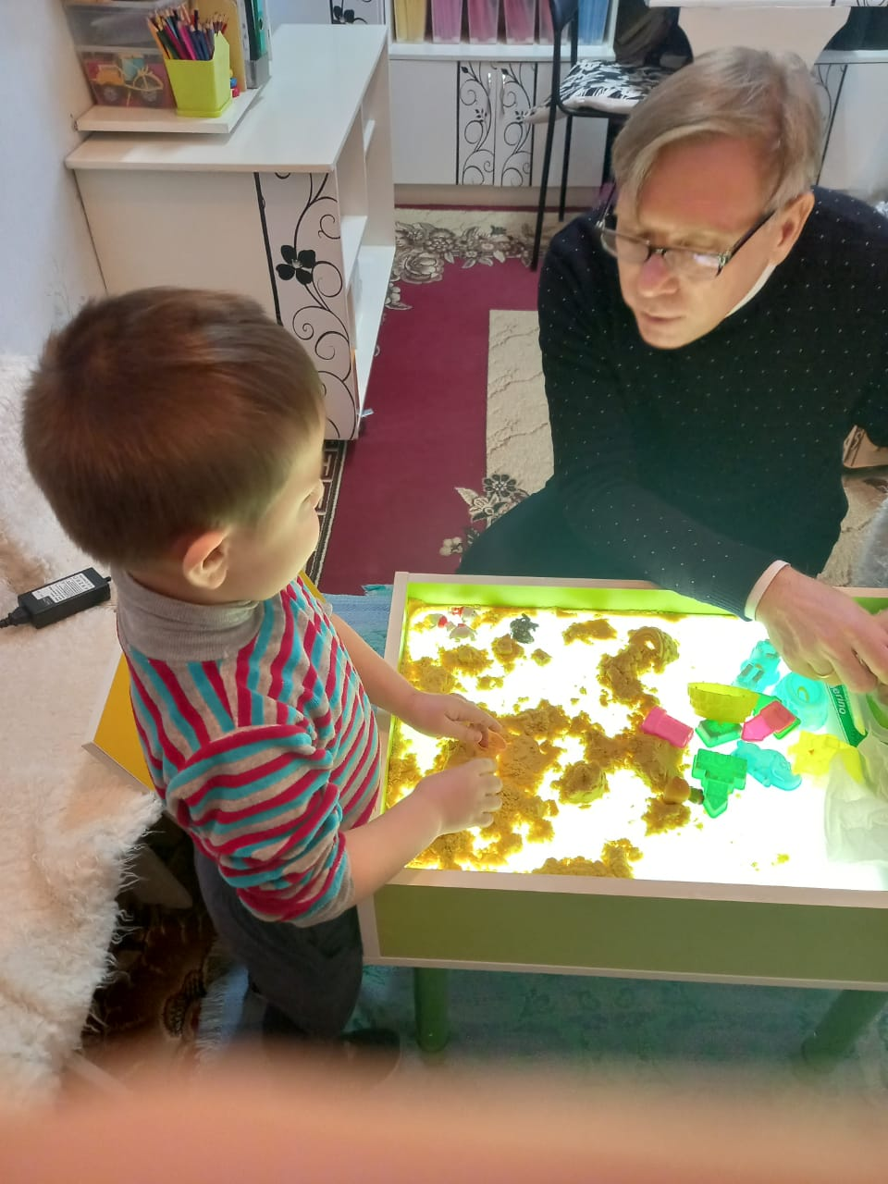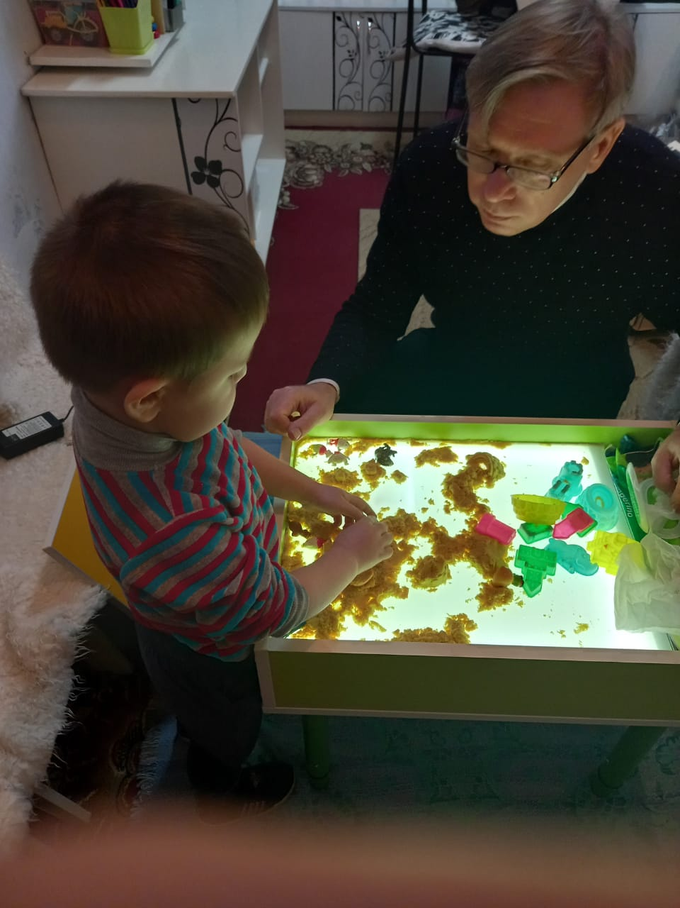
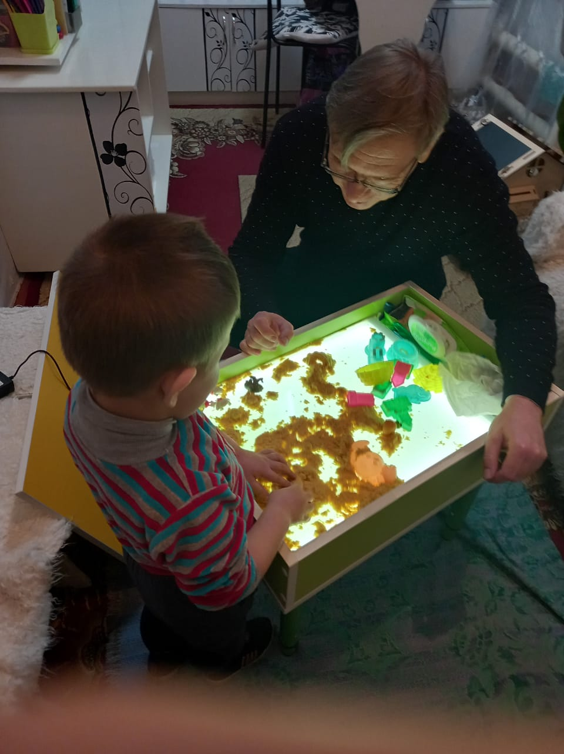

Индивидуальные занятия
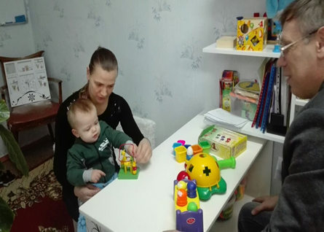
ПРИЛОЖЕНИЕ 3
План проведения круглого стола
для родителей (законных представителей)
Тема: «Служба ранней помощи: основные цели, задачи, особенности функционирования»
- Основные цели и задачи службы ранней помощи (заместитель заведующего Магакян А.Г.)
- Особенности оказания психолого – педагогической помощи детям с ОВЗ (педагог – психолог Евдокимов А.Н.)
- Основные направления коррекции речевого развития ребенка раннего дошкольного возраста (учитель – логопед Асаева Л.С.)
- Практический показ «Зарядка вместе с мамой» ( инструктор по физической культуре Жужлева М.Н.)
- Экскурсия по дошкольному учреждению (Заместитель заведующего Магакян А.Г.)
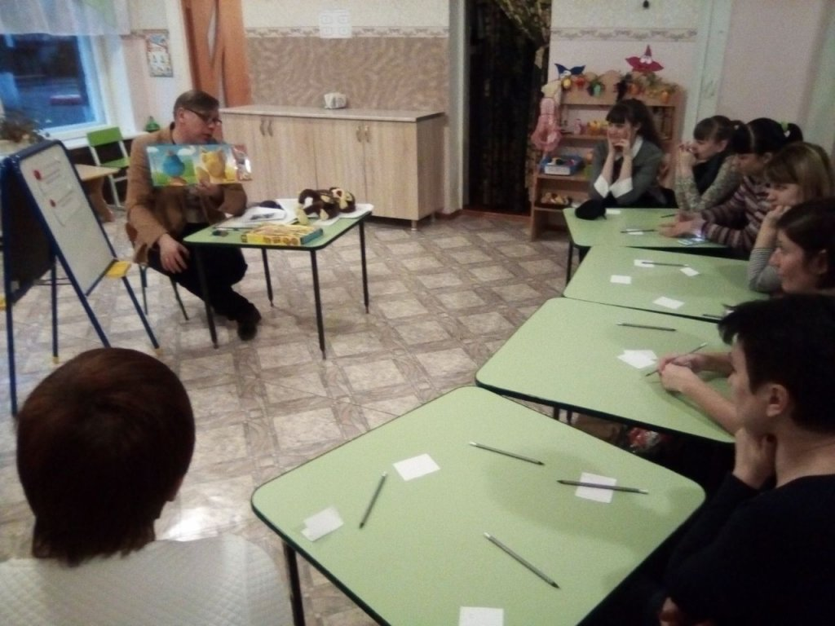

ПРИЛОЖЕНИЕ 4
Консультация для родителей
(законных представителей) детей, посещающих службу ранней помощи.
Подготовил педагог – психолог Евдокимов А.Н.
Тема: Режим дня и его роль в развитии ребенка раннего возраста
Режим - это распределение во времени и определенная последовательность в удовлетворении основных физиологических потребностей организма ребенка, а также чередование различных видов деятельности во время бодрствования. В результате точного соблюдения часов сна, бодрствования, кормления и определенной их последовательности у ребенка вырабатывается динамичный стереотип поведения. Правильный ритм охраняет нервную систему от переутомления, благоприятно влияет на качество сна, характер и длительность бодрствования.
ПРАВИЛА ОРГАНИЗАЦИИ РЕЖИМНЫХ ПРОЦЕССОВ
1. Предложения ребенку идти спать, кушать и другие должны совпадать с его потребностью. Необходимо создавать условия, исключающие неприятные ощущения ребенка. Если однажды малыш был чем-то огорчен, то в дальнейшем он будет к этому относиться негативно (плотно сжимать губы при виде ложки, хотя и есть; кричать во время умывания или купания).
2. При введении новой пищи или новой процедуры приучать ребенка к ним следует постепенно, создавая установку на действие.
3. Организуя проведение процедуры после игры или какой-либо другой деятельности, готовить детей к этому нужно постепенно используя слово, соответствующую обстановку.
4. Начинать проведение режимного процесса следует тогда, когда нервная система ребенка находится в спокойном состоянии. Ничего нельзя делать, когда ребенок плачет или возбужден.
5. Все свои действия и действия ребенка нужно сопровождать соответствующими словами. Это настраивает малыша на предстоящее действие, вызывает к нему интерес.
6. Во время каждого режимного процесса необходимо привлечь детей к активному участию в посильном для них деле. Это способствует формированию навыков самообслуживания.
7. Не следует допускать, чтобы ребенок долго ждал каких-либо действий.
8. Необходимо соблюдать постоянство требований к ребенку и единство приемов со стороны всех взрослых, причастных к воспитанию.

ПРИЛОЖЕНИЕ 5
«Роль музыки в развитии ребенка с ОВЗ»
В настоящее время одной из наиболее важных и глобальных проблем образования является укрепление физического и психического здоровья подрастающего поколения. Немаловажную роль в этом играет искусство и, в частности, музыкальное искусство. Музыка является самым сильным средством воздействия на ребёнка, а её лечебный эффект доказан научно. Именно поэтому в оздоровительной работе с детьми дошкольного возраста музыку необходимо использовать, как особенно эффективное средство в решении образовательных и коррекционных задач.
Возможности для приобщения детей дошкольного возраста с ограниченными возможностями здоровья к музыке существуют не только в детском саду, но и в условиях семьи. Именно семья является гарантией эмоционального благополучия ребёнка, помогая ему познать окружающую социальную действительность, приобщить его к культуре всего человечества, культуре своего родного края. В уютной домашней обстановке ребенок с ограниченными возможностями здоровья чувствует от своих родных сочувствие, сопереживание, что, в свою очередь, гарантирует ему необходимую поддержку, обеспечивает готовность к сложным условиям современной жизни.
Музыка является «мостиком», который соединяет ребёнка с миром взрослых, позволяя ему ощутить себя как личность. С младенчества ребёнок воспринимает и впитывает от мамы мелодии народных попевок, потешек, особенности родного языка, по-разному реагируя на изменяющийся характер воспринимаемой музыки. Позднее музыка способна побудить ребёнка к творчеству, активизируя его воображение и фантазию.
Формы приобщения к музыке детей с ограниченными возможностями здоровья в условиях семейного воспитания могут быть самыми разнообразными: это и семейные праздники, и посещение детских музыкальных театров, и создание своего домашнего театра, а также организация различных видов развлечений, таких как: игры-забавы, веселые конкурсы, музыкальные семейные вечера и т.д.
Семейный праздник – это одна из форм семейного досуга, которая составляет жизненный уклад семьи. К таким праздникам можно отнести дни рождения членов семьи, национальные праздники семьи, государственные календарные праздники. Композиция таких праздников должна быть хорошо продумана всеми членами семьи, так как именно она будет являться залогом хорошего настроения всех, кто в нём будет принимать участие.
Продумано должно быть всё: музыка, используемая для игр и танцев; забавы и игры, которые создадут эмоциональный подъём; призы и сувениры для виновников тожества, гостей и т.д. Одним из важных моментов семейных праздников должен стать сюрпризный момент, который взрослые могут подготовить без участия самого ребёнка. В программе семейного праздника может быть маленькое застолье с любимыми угощениями, а также небольшой концерт, подготовленный силами взрослых и детей.
Готовясь к семейному празднику необходимо заранее продумать о музыке, которая будет звучать на всём его протяжении. Эта музыка должна быть доступна не только для детского восприятия, но и для её исполнения детьми как вместе с родителями, так и самостоятельно. И пусть это исполнение будет не очень высокого качества, зато её исполнит сам ребёнок, да ещё и со своими родителями или братьями и сёстрами. В этом случае праздник запомнится надолго!
Одной из эффективной формы приобщения детей с ограниченными возможностями к музыке может стать домашний театр. Особенностью организации такой формы является увлеченность самих родителей и их желание сделать жизнь своего ребёнка увлекательной и интересной, поможет детям развить их способности, расширить их кругозор.
Родителями в условиях создания домашнего театра могут использоваться разные его виды: кукольный театр, драматический театр, музыкальный театр и т.д. Самое главное – любой из театров должен помогать в удовлетворении потребностей ребенка в самовыражении, позволяя ему реализовать накопленный физический и эмоциональный опыт. Участие ребёнка в театре поможет ему снять напряжение, стресс, разрешить конфликтную ситуацию, поможет приобрести навыки поведения в социуме и т.д.

В домашнем театре можно использовать как имеющиеся дома игрушки, так и изготовленные куклы своими руками. К изготовлению кукол полезно привлекать самих детей. Сделанные собственными руками куклы, декорации для различных видов театра доставят ребенку много радости и удовлетворения от того, что он сделал это своими руками. Кроме того, ребёнок будет с удовольствием их использовать в своих играх, разыгрывая сюжет знакомых ему сказок, а также сочиняя эти сказки сам.
Приобщая детей с ограниченными возможностями здоровья к музыке, родители могут стать инициаторами организации таких форм, как игры-забавы, музыкальные конкурсы, подвижные игры под пение, игры-драматизации, пантомимы под музыку, а также послушать с детьми музыкальные сказки, радио- и телепередачи и др. Для осуществления этой интересной работы в семье необходимо создавать соответствующую музыкальную среду, которая предполагает обязательное наличие домашней музыкальной фонотеки, музыкальных инструментов.
Взрослым необходимо помнить о том, что музыка, которую они хотят использовать в общении с детьми, должна быть доступной для их восприятия, ценной в художественном отношении, воспитывая у ребёнка нравственно-эстетические чувства, способствуя первоначальному формированию основ его музыкального вкуса. Необходимо помнить о том, что для общения ребёнка с музыкой следует отводить удобное режиме в режиме дня. Именно взрослый в этом процессе выполняет ведущую роль.
Источником новой информации, разнообразных впечатлений, которые дети отражают в своей музыкальной деятельности, музыкальных играх являются радио- и телепередачи. Именно они предлагают ребёнку различные модели поведения, что особенности важно для социализации детей с ограниченными возможностями здоровья. Эти впечатления – мощный стимул и для развития творческих проявлений ребенка.
Для того, чтобы эта работа велась успешно, необходимо тесное взаимодействие семьи и детского сада, построенное на принципах взаимодействия и взаимодополнения. Благодаря этому взаимодействию родители, обогащая свои собственные представления о формах семейного музыкального воспитания, будут эффективно осуществлять музыкально-эстетическое развитие своего ребёнка в домашних условиях.

